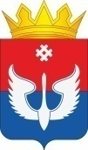
ДУМА
ЮСЬВИНСКОГО МУНИЦИПАЛЬНОГО ОКРУГА
ПЕРМСКОГО КРАЯ

РЕШЕНИЕ

16.04.2025 № 75

О внесении изменений в Положение о гербе муниципального образования Юсьвинский муниципальный округ Пермского края

В соответствии с Федеральным законом от 06.10.2003 № 131-ФЗ «Об общих принципах организации местного самоуправления в Российской Федерации», Дума Юсьвинского муниципального округа Пермского края РЕШАЕТ:

1. Внести в Положение о гербе муниципального образования Юсьвинский муниципальный округ Пермского края, утверждённое решением Думы Юсьвинского муниципального округа Пермского края от 24.06.2021 № 327 «О символике (гербе и флаге) муниципального образования Юсьвинский муниципальный округ Пермского края» следующие изменения:
1.1. пункт 3.1 изложить в следующей редакции:
«3.1. Геральдическое описание Герба муниципального образования:
«Геральдический щит, состоящий из двух равновеликих горизонтальных полос: верхней – червленого, нижней – лазоревого цвета. В центре геральдического щита расположено стилизованное изображение лебедя серебряного цвета. В верхней части герба по его оси располагается перна в виде четырех пересекающихся по диагонали лучей серебряного цвета».
Дополнительными элементами герба являются золотая земельная корона о пяти чередующихся зубцах: трех острых и двух листовидных и вольная часть.»;
1.2. пункт 3.2 дополнить абзацем следующего содержания:
«Золотая земельная корона о пяти чередующихся зубцах: трех острых и двух листовидных обозначает административный статус муниципального округа. Вольная часть – четырехугольник в верхнем геральдически правом углу щита (левом для наблюдателя, стоящего лицом к щиту) – обозначает региональную принадлежность Юсьвинского муниципального округа к Пермскому краю.»;
1.3. пункт 4.2 изложить в следующей редакции:
«4.2. Воспроизведение Герба муниципального образования, независимо от назначения и случая использования, допускается с дополнительными элементами (золотой земельной короной, вольной частью) или без дополнительных элементов, в виде одного щита. Изображения Герба муниципального образования как в виде одного щита, так и с дополнительными элементами являются равнозначными, равноценными и равно приемлемыми во всех случаях официального использования.»;
1.4. приложения 1 и 2 к настоящему Положению изложить в редакции согласно приложению к настоящему решению.
2. Настоящее решение опубликовать в газете «Юсьвинские вести» и разместить на официальном сайте муниципального образования Юсьвинский муниципальный округ Пермского края в информационно-телекоммуникационной сети «Интернет».
3. Настоящее решение вступает в силу со дня его официального обнародования.
Заместитель председателя Думы  Юсьвинского муниципального округа Пермского края  А.В.Миков | Глава муниципального округа – глава администрации Юсьвинского муниципального округа Пермского края  Н.Г. Никулин

Приложение 1
к Положению
о гербе муниципального образования
Юсьвинский муниципальный округ Пермского края

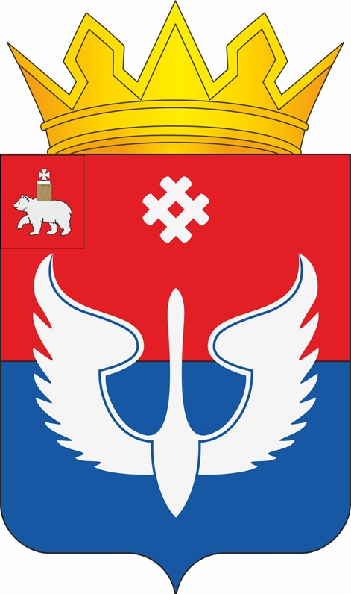

Приложение 2
к Положению
о гербе муниципального образования
Юсьвинский муниципальный округ Пермского края

